EUROSTOXX 50
Week
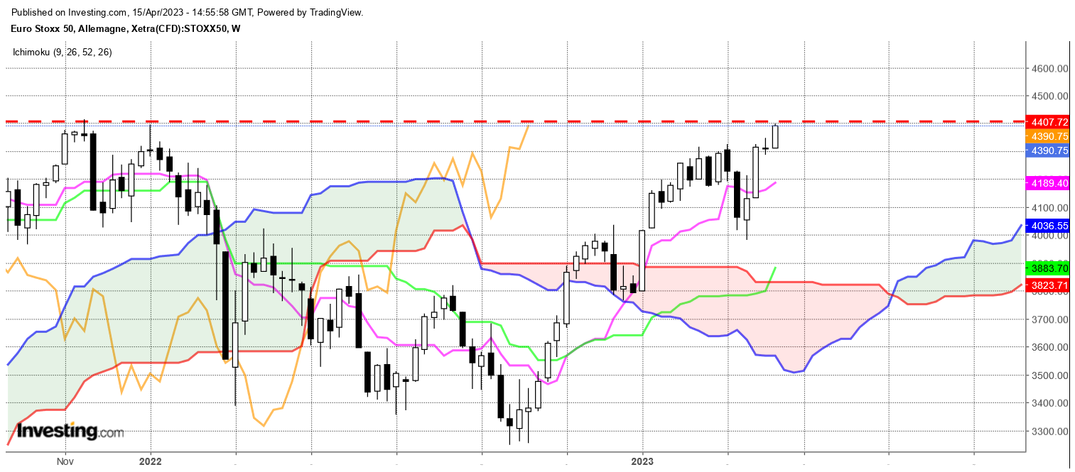

Le doji de la semaine dernière n’a pas fait basculer le rapport de force. Cette chandelle n’était pas une alerte mais une pause dans la dynamique haussière qui se développe depuis le mois d’octobre dernier.
Le dépassement des précédents haut de 4325 est un signal positif mais l’arrivée de l’indice sur les sommets de 4400-4415 (fin 2021 et début 2022) pourrait avoir un impact négatif sur les cours. En effet, comme le montre les indicateurs techniques classiques ou l’écart entre prix et TS, l’eurostoxx 50 évolue dans un contexte de surachat. Contexte qui peut se prolonger encore un certain temps, mais contexte qui peut inciter plus facilement les acheteurs à réaliser leurs gains en cas de doute.
Dans cet environnement, 4325 servira de base ou plus exactement de point bas, pour envisager une poursuite de la hausse au dela de 4415. Cela signifie que des corrections ne sont pas exclues mais qu’elles devront être limitées. En cassure de cette base de 4325, retour des prix sur le niveau de la TS de 4190.

CONCLUSION : Pas de correction tant que l’indice se maintiendra au dessus de 4335.

ATTAL JEAN-LUC

TS (mauve) = plus haut + plus bas sur les 9 dernières périodes
2

KS (vert) = plus haut + plus bas sur les 26 dernières périodes
2
LS (orange) = clôture décalée de 26 périodes en arrière

SSA (bordure du nuage) = TS + KS projetée 26 périodes en avant
2

SSB (bordure opposée du nuage) = plus haut + plus bas sur les 52 dernières
2

périodes, projetées 26 périodes en avant

Unités de temps :

W: weekly

D: daily

H4: base 4 heures

H1 : base horaire

30M : base 30 minutes

